- Menambahkan tak baru meta pada semua head dengan format <meta name="viewport" content="width=device-width, initial-scale=1">

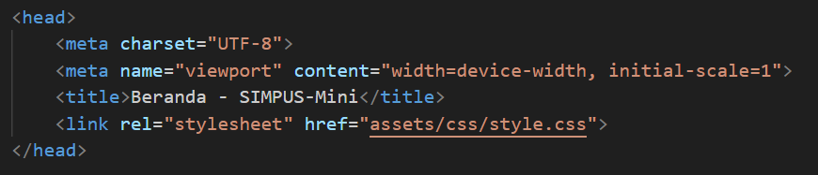

  - Baik, langkah selanjutnya .Saya telah menambahkan elemen input (checkbox) dan label (sebagai tombol hamburger ☰) tepat di atas tag <nav> di dalam <header>

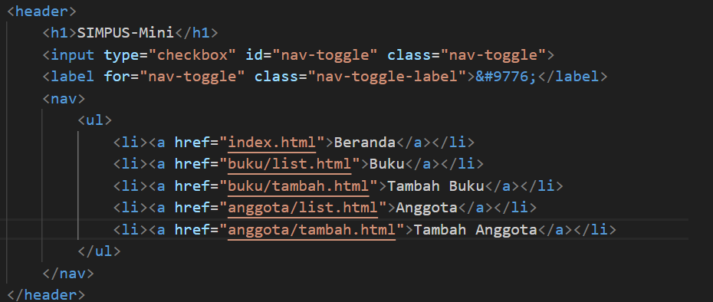

Dan Dibawh ini Merupakan Hasil Display nya :

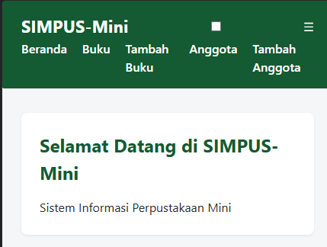

Di tahap ini Tampilan Masih belum Resposive Terlihat Masih Tidak Teratur.

Penambahan Table-resposive pada list.html


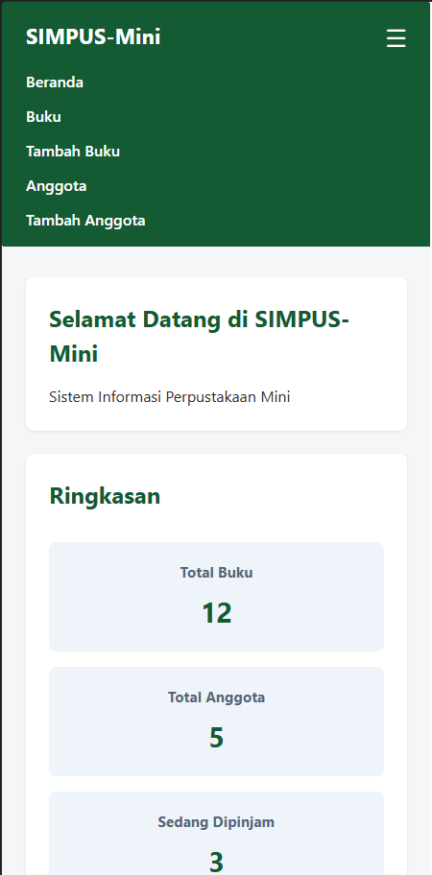
dan di bawah ini merupakan hasil akhir dari jobshet dengan mengikuti langkah langkah akhirnya dengan penyeseuaikan responsive untuk grid colom pada ringkasan dan navbar dengan hanmburkger dengan aksi hidden dan tampil untuk menu pada navbar :
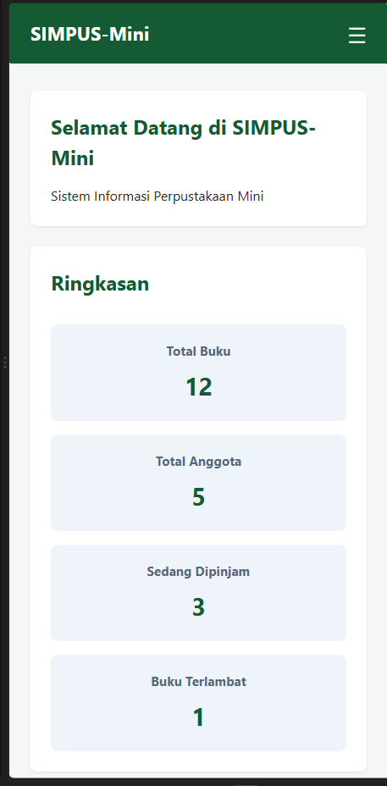

Berikut Jawaban Dari latihan tambahakn :
- Berikut Css yang saya tambahkan untuk Membuat ukuran minimal maksimal frame width lebar kessamping.Sebelumnya, lebar maksimal halaman dikunci di 1000px. Namun, dengan breakpoint baru ini, ketika dibuka di monitor dengan lebar lebih dari 1400 piksel, area konten utama web akan otomatis melebar menjadi 1200px

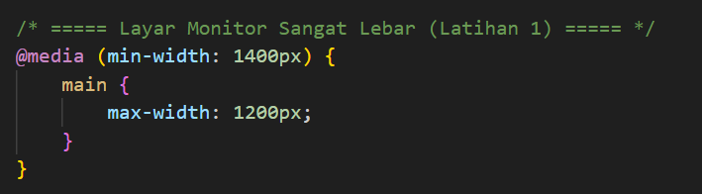

- Mengubah Angka yang awalnya max-width: 768px saya perbesar menjadi 900px
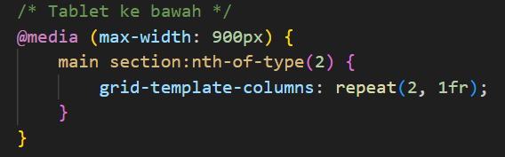
dan dibawh ini merupakan pembuktianya :

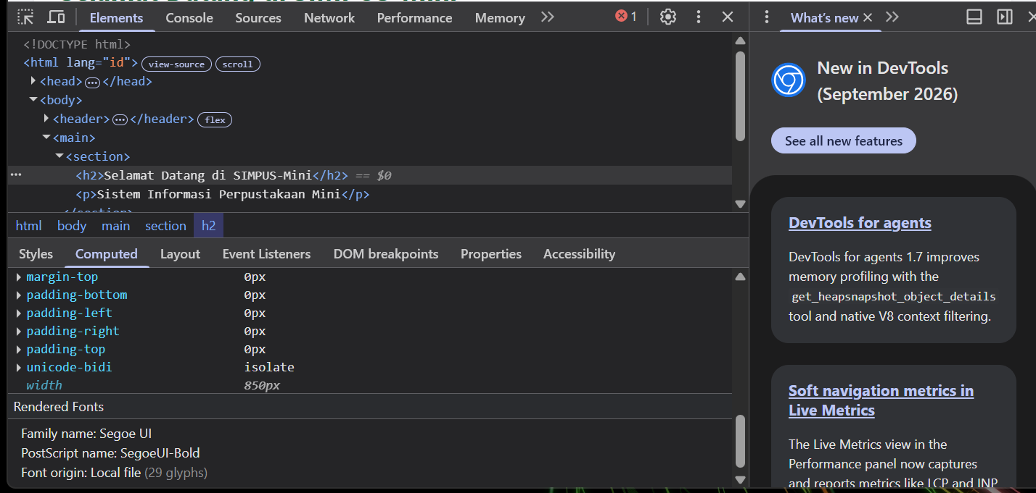
keseluruhan halaman yang membuktikan grid ringkasan sudah berubah menjadi 2 kolom padahal ukuran layarnya belum sekecil tablet standar).
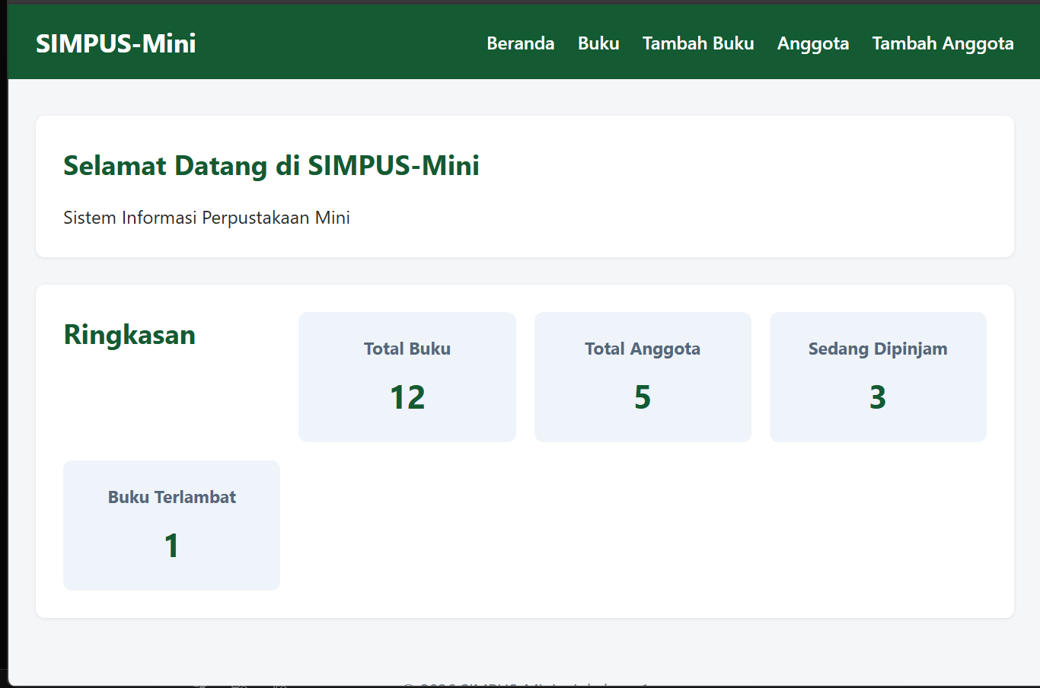
- Menerapkan Pola table-responsive pada Elemen <pre> Penjelasan: Pola .table-responsive (overflow-x: auto) yang saya gunakan pada tabel rupanya sangat bisa digunakan berulang kali dan dapat diterapkan ke elemen lain yang berpotensi melebihi batas lebar layar. Pada latihan ketiga ini, saya mencobanya dengan menyisipkan blok teks kode/kutipan panjang menggunakan tag <pre> di halaman Beranda (index.html).
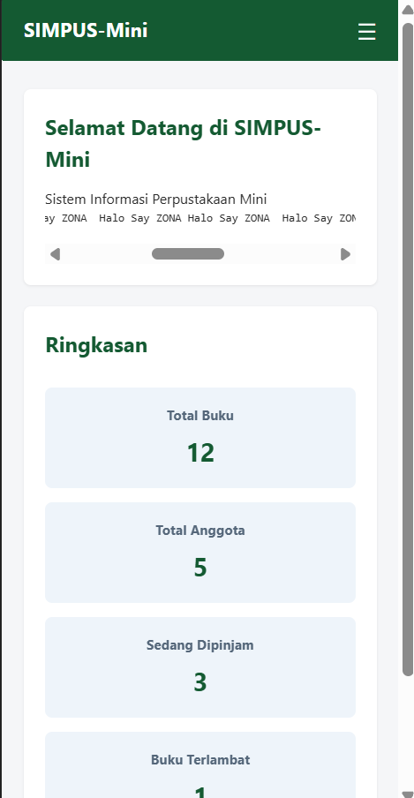

- Navbar Masih Bija berjalan dengan normal padahal sudah di ubah ke posisi bah untuk kode toggelnya :
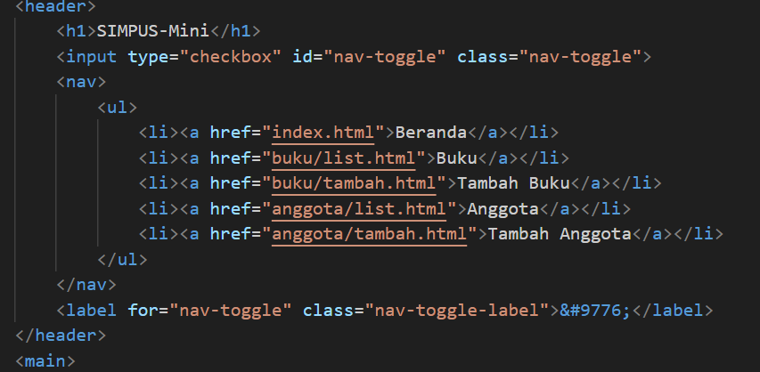

LINK GITHUB :
https://github.com/zonafirman/DPW-Jobsheet-3.2

